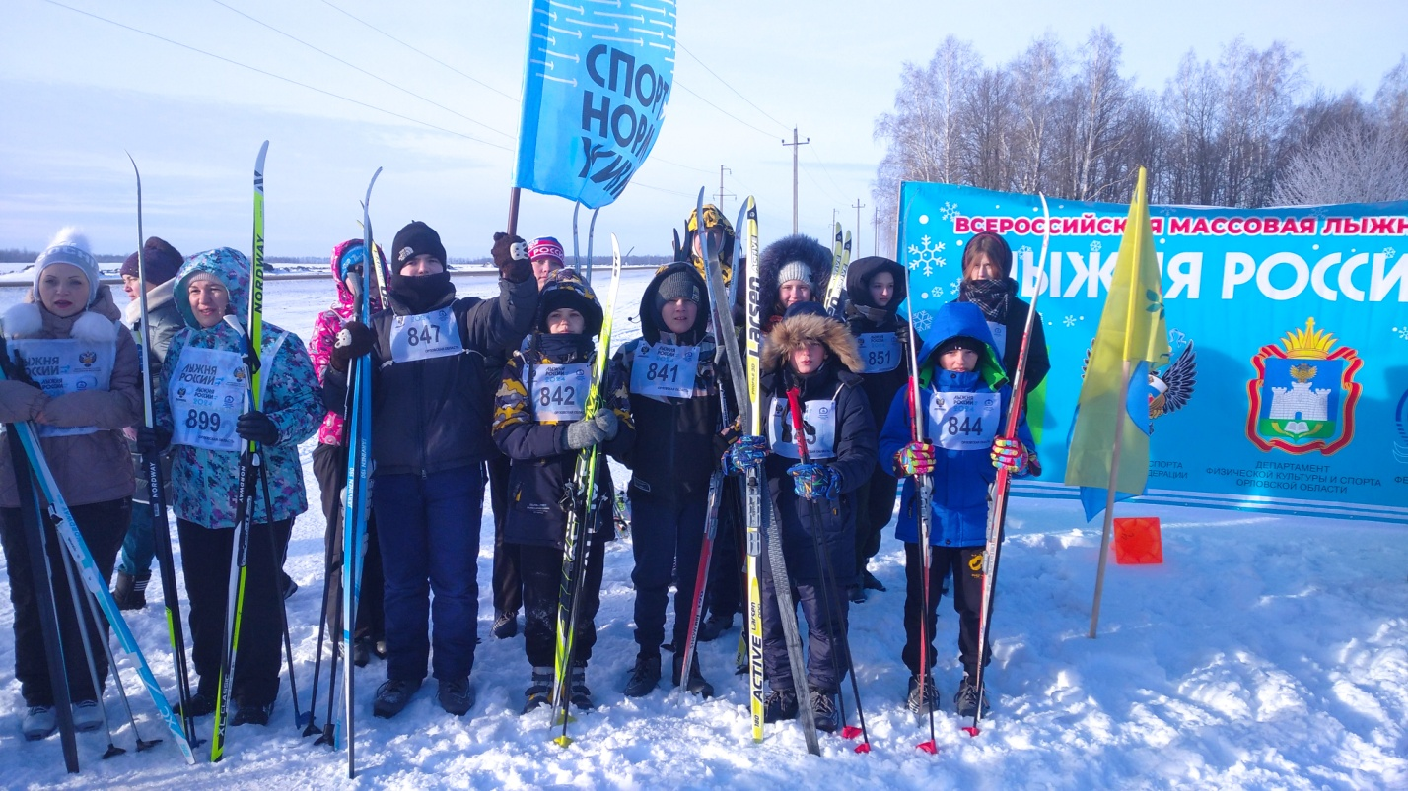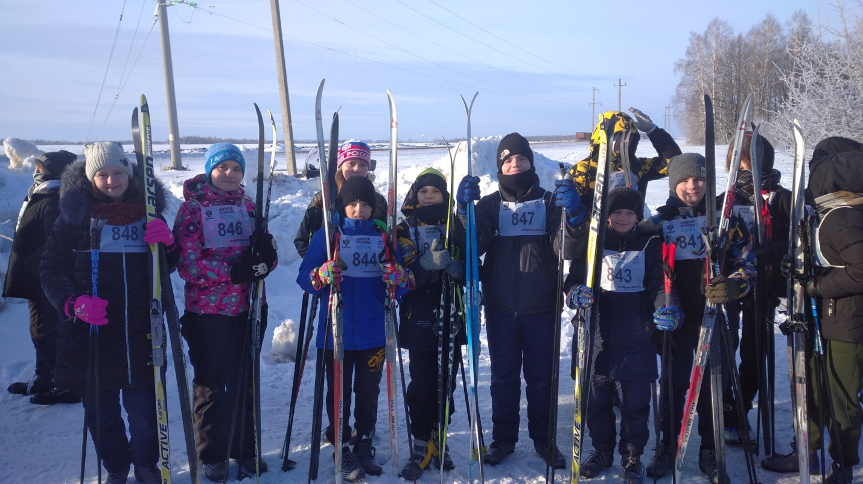
Лыжня России 2024 год
10 февраля прошли районные соревнования по лыжным гонкам « Лыжня России 2024»
Команда нашей школы в составе: Петрин Н, МилиончиковА ,Левичев А, Дерюгин А, Дерюгин П, Петрина К, Харитонова О, Будаева А приняли активное участие и показали хорошие результаты. Петрина – Ксения -7 класс заняла 2 место! Милиончиков Антон -5 класс занял 2 место! Молодцы!!!

